# Ôn Giữa Kì

## Topic 1

**Topic 1: An Overview of Knowledge Engineering**

* **Mục tiêu của Topic 1**
  + Định nghĩa kiến thức và mối quan hệ giữa dữ liệu và thông tin.
  + Phân biệt giữa quản lý kiến thức (Knowledge Management) và kỹ thuật tri thức (Knowledge Engineering).
  + Mô tả các kỹ năng cần thiết của một kỹ sư tri thức.
  + Định nghĩa các hệ thống dựa trên tri thức (KBS) và mô tả những gì mà KBS có thể làm được.

KBS (Knowledge base system)

* **Các nội dung chính**
  + **Kiến thức là gì?**
    - Khái niệm và phân loại kiến thức.
    - Tầm quan trọng của kiến thức trong quá trình xử lý thông tin.
  + **Kỹ thuật tri thức (Knowledge Engineering)**
    - Kỹ thuật tri thức là một lĩnh vực kỹ thuật giúp tích hợp kiến thức vào hệ thống máy tính để giải quyết các vấn đề phức tạp.
    - Quá trình kỹ thuật tri thức gồm năm bước chính: Tiếp nhận tri thức, xác thực tri thức, biểu diễn tri thức, suy luận và giải thích.
  + **Những câu hỏi triết học**
    - Phân tích các câu hỏi truyền thống về bản chất của kiến thức, cách thức kiến thức được biểu đạt và truyền tải qua ngôn ngữ, và mối quan hệ giữa kiến thức và thế giới thực.
  + **Các quan điểm về xử lý thông tin**
    - Quan điểm thứ bậc: Dữ liệu → Thông tin → Kiến thức.
    - Quan điểm ngược lại: Kiến thức → Thông tin → Dữ liệu.
    - Quan điểm phi thứ bậc: Kiến thức là yếu tố cần thiết để chuyển đổi dữ liệu thành thông tin.
  + **Các cách tiếp cận khác nhau về kiến thức**
    - Kiến thức như là một trạng thái tinh thần, một đối tượng, một quy trình, một điều kiện, và một năng lực.
  + **Các phân loại kiến thức**
    - Kiến thức tường minh (explicit) và kiến thức ngầm (tacit).
    - Kiến thức cá nhân và kiến thức xã hội.
    - Các loại kiến thức: Kiến thức mô tả, quy trình, nhân quả, điều kiện và quan hệ.

## Topic 2

**Topic 2: Knowledge-based Systems (KBS)**

* **Mục tiêu của Topic 2**
  + Mô tả các đặc điểm của hệ thống dựa trên tri thức.
  + Giải thích các thành phần chính của KBS và cách thức chúng hoạt động.
  + Đánh giá ưu và nhược điểm của các hệ thống dựa trên tri thức.
  + Xác định các ngữ cảnh thích hợp để sử dụng các loại KBS cụ thể.
  + Phân biệt giữa hệ chuyên gia (Expert Systems) và các hệ thống học máy (Machine Learning Systems).
* **Các nội dung chính**
  + **Hệ thống dựa trên tri thức là gì?**
    - Hệ thống dựa trên tri thức sử dụng các kỹ thuật trí tuệ nhân tạo để hỗ trợ quá trình ra quyết định, học hỏi và hành động.
    - Hai thành phần trung tâm: Cơ sở tri thức (Knowledge Base) và công cụ suy luận (Inference Engine).
  + **Các loại hệ thống dựa trên tri thức**
    - **Hệ chuyên gia (Expert Systems)**
      * Là chương trình máy tính mô phỏng hành vi giải quyết vấn đề của một chuyên gia trong một lĩnh vực cụ thể.
      * Các hệ chuyên gia điển hình: DENDRAL, MYCIN, XCON.
    - **Mạng nơ-ron nhân tạo (Neural Networks)**
      * Mô hình hóa dựa trên não bộ con người, sử dụng để nhận diện mẫu và học máy.
      * Phân loại mạng nơ-ron: Có giám sát và không giám sát.
    - **Lý luận dựa trên trường hợp (Case-Based Reasoning - CBR)**
      * Sử dụng kinh nghiệm trong quá khứ để giải quyết vấn đề mới tương tự.
      * Quy trình CBR gồm: Lấy lại, tái sử dụng, sửa đổi và lưu giữ.
    - **Thuật toán di truyền (Genetic Algorithms)**
      * Sử dụng các nguyên tắc của quá trình tiến hóa để tìm kiếm các giải pháp tối ưu.
      * Quá trình: Sinh sản, lai ghép và đột biến.
    - **Tác nhân thông minh (Intelligent Agents)**
      * Chương trình máy tính thực hiện các tác vụ với một mức độ tự chủ nhất định và đại diện cho mục tiêu của người dùng.
* **Ưu điểm và hạn chế của các hệ chuyên gia**
  + **Ưu điểm**: Tiết kiệm chi phí, nhất quán, không mất đi kiến thức.
  + **Hạn chế**: Thiếu hiểu biết tổng quát, thiếu cảm hứng hoặc trực giác, khó áp dụng kiến thức ngoài lĩnh vực liên quan.

## Topic 3

**Topic 3: Knowledge Acquisition**

* **Mục tiêu của Topic 3**
  + Định nghĩa việc tiếp thu tri thức (Knowledge Acquisition).
  + Giải thích cách tri thức được tiếp thu từ một chuyên gia.
  + Mô tả mục đích và các loại phỏng vấn trong quá trình thu thập tri thức.
  + Giải thích tầm quan trọng của việc ghi lại kết quả phỏng vấn bằng các kỹ thuật như bảng ma trận (repertory grids).
* **Các nội dung chính**
  + **Giới thiệu về việc tiếp thu tri thức**
    - Việc tiếp thu tri thức là quá trình thu nhận kiến thức từ một hoặc nhiều chuyên gia để phát triển các hệ thống dựa trên tri thức (KBS).
    - Bao gồm các kỹ thuật và phương pháp để khai thác kiến thức từ chuyên gia thông qua tương tác trực tiếp.
  + **Vấn đề và khó khăn trong việc tiếp thu tri thức**
    - **Vấn đề chính:**
      * Sản phẩm cuối cùng phải hữu ích cho người dùng.
      * Sản phẩm phải chứa tri thức chất lượng cao, đúng đắn, đầy đủ, và liên quan.
      * Dự án cần được quản lý hiệu quả, tối ưu hóa sử dụng tài nguyên.
      * Tránh gián đoạn hoạt động bình thường của tổ chức và giảm thiểu thời gian cần từ chuyên gia.
    - **Khó khăn từ phía chuyên gia:**
      * Khó diễn đạt chuyên môn một cách dễ hiểu cho kỹ sư tri thức.
      * Khó xác định yêu cầu từ kỹ sư tri thức.
      * Khó cung cấp chi tiết cần thiết và trình bày ý tưởng rõ ràng, logic.
    - **Khó khăn từ phía kỹ sư tri thức:**
      * Khó hiểu và ghi chú tất cả những gì chuyên gia nói.
      * Duy trì tập trung cao độ để tiếp thu kiến thức mới.
  + **Kỹ thuật khai thác tri thức (Knowledge Elicitation Techniques)**
    - **Phỏng vấn:**
      * **Các loại phỏng vấn:**
        + **Phỏng vấn không cấu trúc:** Tự do, thường là bước đầu để hiểu về lĩnh vực tri thức.
        + **Phỏng vấn có cấu trúc:** Tập trung vào một lĩnh vực cụ thể sau khi đã thực hiện phỏng vấn không cấu trúc.
        + **Phỏng vấn hồi tưởng sự kiện:** Thảo luận về một trường hợp cụ thể đã xảy ra, giúp hiểu rõ quy trình ra quyết định.
        + **Phỏng vấn suy nghĩ thành lời:** Khuyến khích chuyên gia diễn đạt quá trình tư duy của họ khi giải quyết vấn đề.
      * **Thứ tự câu hỏi:**
        + **Kim tự tháp:** Bắt đầu với câu hỏi cụ thể, sau đó mở rộng thành câu hỏi tổng quát.
        + **Phễu:** Bắt đầu với câu hỏi tổng quát, sau đó thu hẹp thành câu hỏi cụ thể.
        + **Kim cương:** Kết hợp cả hai cách trên.
      * **Các loại câu hỏi và lỗi thường gặp:**
        + **Câu hỏi mở, câu hỏi đóng, câu hỏi làm rõ.**
        + **Lỗi: Câu hỏi dẫn dắt, từ ngữ mơ hồ, câu hỏi kép.**
    - **Phân tích giao thức (Protocol Analysis):**
      * **Giao thức trực tuyến:** Quan sát và ghi nhận trực tiếp quá trình giải quyết vấn đề.
      * **Giao thức ngoại tuyến:** Hồi tưởng lại quá trình giải quyết vấn đề đã xảy ra.
    - **Kỹ thuật leo thang (Laddering):**
      * Xây dựng một biểu đồ đại diện cho mối quan hệ giữa các yếu tố trong lĩnh vực tri thức.
    - **Phân loại khái niệm (Concept Sorting):**
      * Chuyên gia sắp xếp các thẻ chứa khái niệm thành các nhóm, giúp khám phá cách họ nhìn nhận mối quan hệ giữa các khái niệm.
    - **Bảng ma trận tư duy (Repertory Grids):**
      * Bảng được chuẩn bị theo các bước: Xác định lĩnh vực, nêu rõ các yếu tố, xác định cấu trúc, xếp hạng các yếu tố, và phân tích bảng.
  + **Mô hình hóa tri thức (Knowledge Modeling)**
    - **Các công cụ mô hình hóa:**
      * **Cây khái niệm, ma trận thuộc tính, ma trận quan hệ.**
      * **Bản đồ khái niệm, bản đồ quy trình, mạng Pathfinder.**
      * **Dòng thời gian, khung hình.**

## Topic 4

**Topic 4: Knowledge Representation and Reasoning**

* **Mục tiêu của Topic 4**
* Giải thích cách tri thức được biểu diễn trong các chương trình khai báo.
* Mô tả và phân tích quá trình suy luận.
* Giải thích khái niệm **backward chaining** và **forward chaining**.
* Phân tích hệ chuyên gia sử dụng loại chaining.
* Giải thích cách mạng ngữ nghĩa (semantic networks) biểu diễn dữ liệu.
* Xác định ưu và nhược điểm của mạng ngữ nghĩa.
* Giải thích cách khung (frames) được sử dụng để biểu diễn tri thức.
* **Các nội dung chính**
  + **Giới thiệu về Biểu diễn Tri thức và Suy luận:**
* **Biểu diễn tri thức và suy luận** là việc sử dụng hệ thống ký hiệu và mô hình để thể hiện kiến thức và rút ra suy luận hợp lý trong một lĩnh vực cụ thể.
  + **Phân biệt giữa Lập trình Khai báo và Lập trình Thủ tục:**
* **Lập trình Thủ tục**:
  + Các hành động được thực hiện theo một trình tự xác định.
  + Kết quả phụ thuộc vào quá trình thực hiện.
* **Lập trình Khai báo**:Tập trung vào những gì hệ thống cần đạt được (tập hợp các quy tắc và sự kiện), thay vì cách thức thực hiện.
  + **Các Phương pháp Biểu diễn Tri thức:**
* **Logic**: Logic bậc nhất (First-Order Logic - FOL).
  + Sử dụng các ký hiệu như biến số, hàm số, và vị từ để biểu diễn tri thức.
  + Các phép kết nối logic như hội (∧), tuyển (∨), phủ định (¬), kéo theo (→).
  + Định lượng: Lượng từ phổ quát (∀), lượng từ tồn tại (∃).
* **Quy tắc Sản xuất (Production Rules)**:Dạng "If-Then" (Nếu... Thì...), tạo ra các quyết định hoặc hành động dựa trên điều kiện.
* **Mạng Ngữ Nghĩa (Semantic Networks)**:Sử dụng các nút và liên kết để biểu diễn mối quan hệ giữa các khái niệm.
* **Khung (Frames)**:Biểu diễn tri thức dưới dạng các bảng, trong đó các slot chứa thông tin chi tiết liên quan đến một khái niệm hoặc đối tượng cụ thể.
  + **Suy luận (Reasoning):**
* **Suy diễn** (Deductive Reasoning):Kết luận được rút ra từ các tiền đề đã biết.
* **Quy nạp** (Inductive Reasoning):Sử dụng các trường hợp cụ thể để suy ra nguyên tắc chung.
* **Suy đoán** (Abductive Reasoning):Tìm ra lời giải thích khả thi nhất dựa trên bằng chứng hiện có.
  + **Phương pháp Suy luận:**
* **Forward Chaining**:
  + Bắt đầu từ dữ liệu hiện có, áp dụng các quy tắc để suy ra kết luận mới.
  + Phù hợp khi có sẵn một lượng lớn thông tin.
* **Backward Chaining**:
  + Bắt đầu từ mục tiêu hoặc kết luận, sau đó tìm ra các dữ kiện hoặc quy tắc hỗ trợ để đạt được kết luận đó.
  + Thường dùng trong hệ chuyên gia.
  + **Mạng Ngữ Nghĩa (Semantic Networks):**
* **Cấu trúc**:Mỗi nút đại diện cho một khái niệm, mỗi liên kết mô tả mối quan hệ giữa các khái niệm.

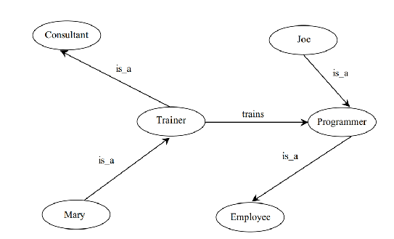 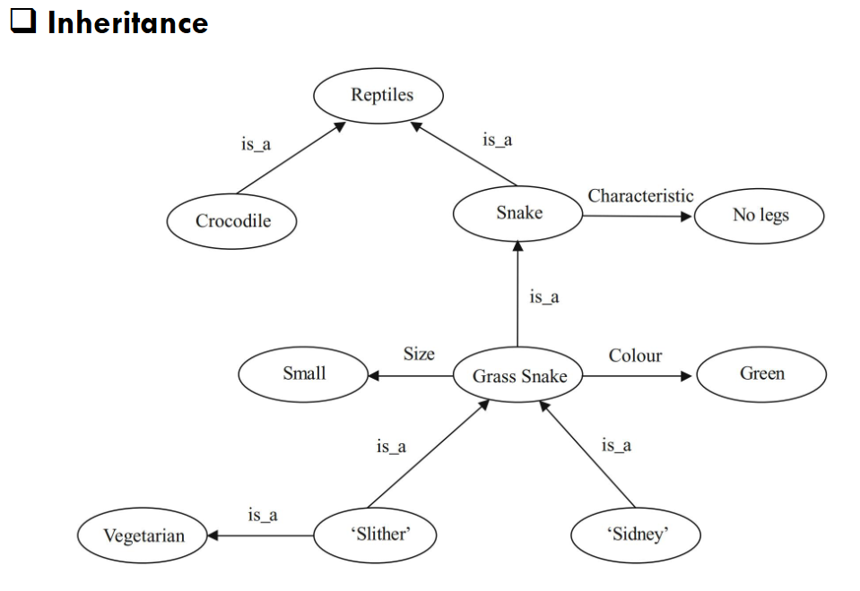

* **Ưu điểm**:
  + Dễ hiểu, dễ biểu diễn các mối quan hệ phức tạp.
  + Mở rộng dễ dàng khi thêm thông tin mới.
* **Nhược điểm**:
  + Khó suy luận, đặc biệt là khi có nhiều mối quan hệ và khái niệm.
  + Có thể trở nên quá phức tạp nếu không kiểm soát tốt số lượng liên kết.
  + **Khung (Frames)**
* **Cấu trúc:** Bao gồm các slot chứa thông tin chi tiết.
* **Thừa kế:** Các khung có thể kế thừa thông tin từ các khung khác, giúp biểu diễn tri thức một cách linh hoạt.